Registrace běžců Sokolského běhu republiky 2022 budiž spuštěny. Tak Nazdar na startu 28. října!
Píše se středa 15. června a my hlásíme jasnou zprávu – již 4. ročník obnovené sokolské tradice, Sokolský běh republiky, otevírá online registrace svým běžcům. Roku 1862 byl v tento den zaveden náš hrdý sokolský pozdrav a my bychom si chtěli společné „Nazdar!“ říct i s vámi na jednom z mnoha běhů po celé české republice i v zahraničí. Poběžíme jako vždy, v den výročí naší republiky, 28. října 2022. Již tradičně hlavní závod startuje po celém Česku ve 14 hodin a vyřádí se i ti nejmenší, pro které organizátoři chystají dětské závody. Tak si vyberte z vypsaných běhů a nazdar na startu!
Letošní ročník Sokolského běhu republiky se chce soustředit ještě víc na servis pro běžce a zajistit, že si tento sportovní zážitek užijí naplno, ať už poběží kdekoliv, ve městě, na vsi nebo v zahraničí. Do organizování běhů se letos pustí jak sokolské jednoty, které znáte již z předchozích let, tak i pár nováčků. „Běhů je celá řada, ale dovolím si tvrdit, že u žádného jiného není tak těsné sepjetí s historií republiky, ta atmosféra je neopakovatelná i tím, že všude jsou sokolské symboly, které mají bohatou historii a běžet pod nimi je opravdový zážitek,” dodává starostka České obce sokolské Hana Moučková.
Mezi množstvím míst, kde se letos běh koná, nechybí Praha, České Budějovice, Ústí nad Labem, Plzeň nebo Jablonec nad Nisou. Z menších měst na rozlohu, ale rozhodně ne na sokolského ducha, pak vybíháme v Syrovicích na Brněnsku, v Březníku na Vysočině nebo například v Náměšti na Hané na Olomoucku. Naši krajané držící sokolskou tradici a rozvíjející její myšlenky v zahraničí se zapojí již tradičně ve Washingtonu D.C., v San Franciscu nebo ve španělském Cabo Roig. Každé z míst je jiné, i v tom je Sokolský běh republiky unikátní. „Líbí se mi, že je to akce o zdravém životním stylu a sportu. Je čas vyběhnout, a když si tím připomeneme i bohatou historii naší země, je to jedině dobře,“ zmiňuje olympijský medailista a ambasador Sokola Alexander Choupenitch. Seznam prozatím známých běhů, ze kterých můžete vybírat, najdete v mapě uvedené níže nebo na webu www.behrepubliky.cz. Lokality budou ještě přibývat, a tak není třeba zoufat, pokud jste své město nebo ves na mapě nenašli.
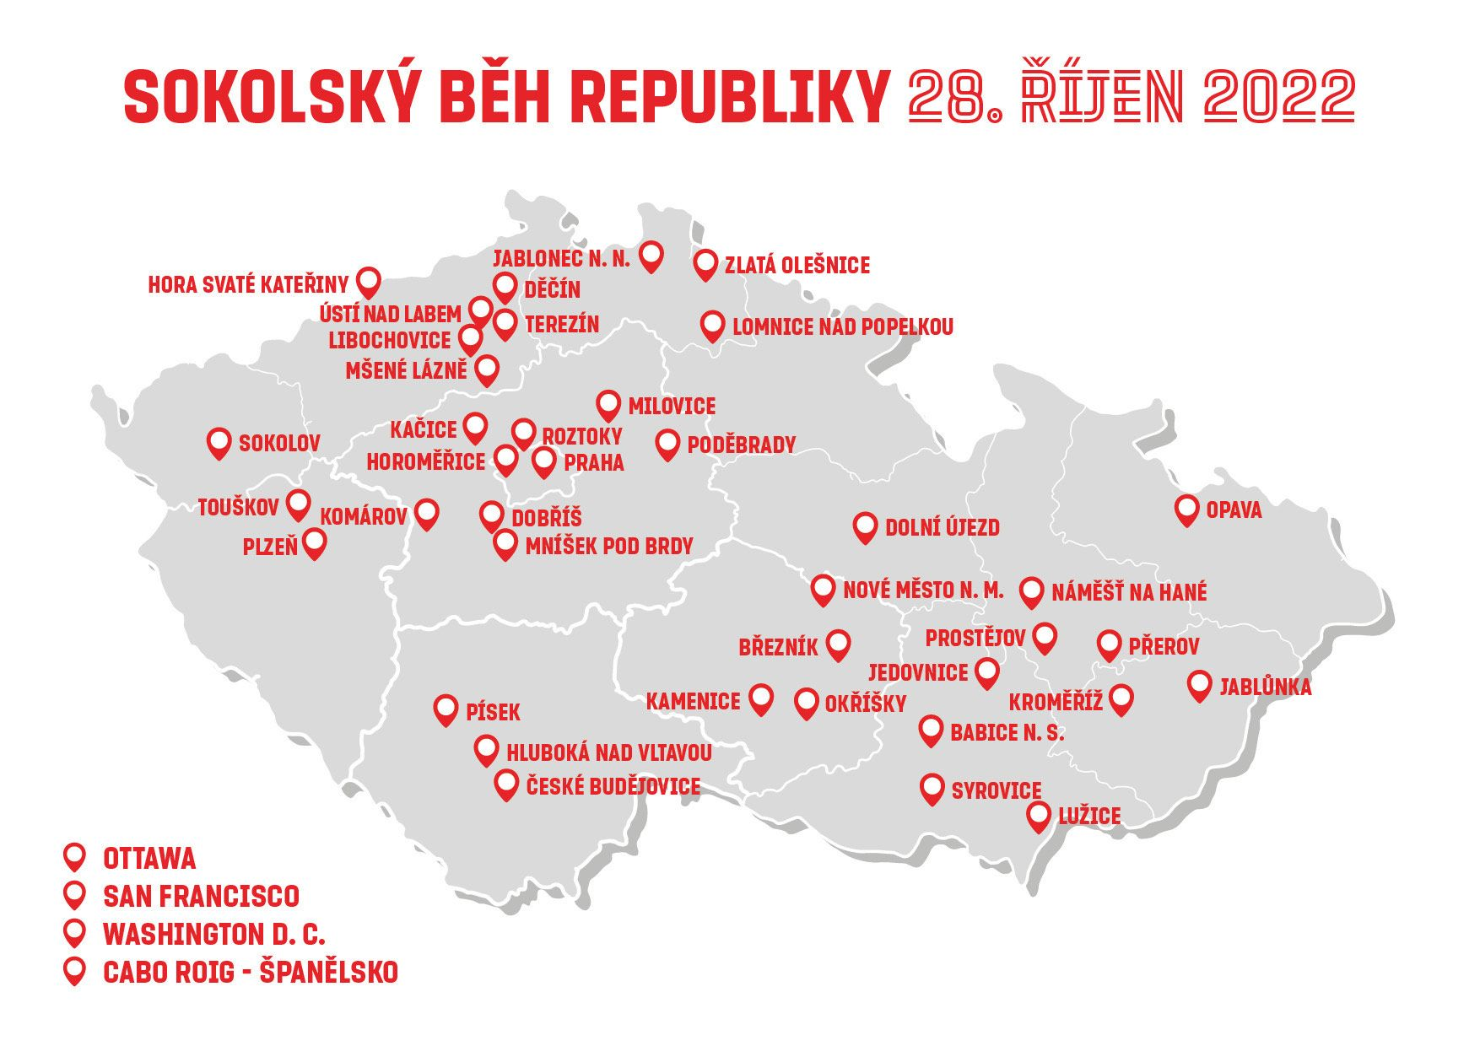
A jaké máme cíle? Rozhodně nejsou malé! Protože Sokolský běh republiky nemá znát hranic. Chceme propojit co nejvíce běžců i sokolských jednot a společně oslavit 104. narozeniny naší krásné republiky! Chceme doručit radost z pohybu všem zapojeným běžcům, sokolům a sokolkám a šířit myšlenku sounáležitosti a čistých morálních hodnot současnou společností. V roce 2021 se nám podařilo užít si atmosféru společně s více než 5000 běžci na 44 místech v České republice a 4 v zahraničí.
Tak se vydejte na tuto pouť s námi, třeba na hlavní závod na pražském Petříně, nechte na sebe dýchnout historii naší země a užijte si oslavu republiky pohybem. Registrujte se na váš běh právě teď na www.behrepubliky.cz. Tak nazdar na startu!

